

Departamento de Gestión de Procesos y Sistemas.
Facultad de Ingeniería.
Materia: Base de Datos I
Trimestre: 202324_1
Secciones: FPTSP01-01 & FPTSP01-02
Profesora: Concettina Di Vasta Valente

Proyecto - Fase 2

Integrantes:
Victor Pointud
Carnet: 20221110061
CI: 30.124.022

Juan Salima
Carnet:
CI:

Diagrama E.R

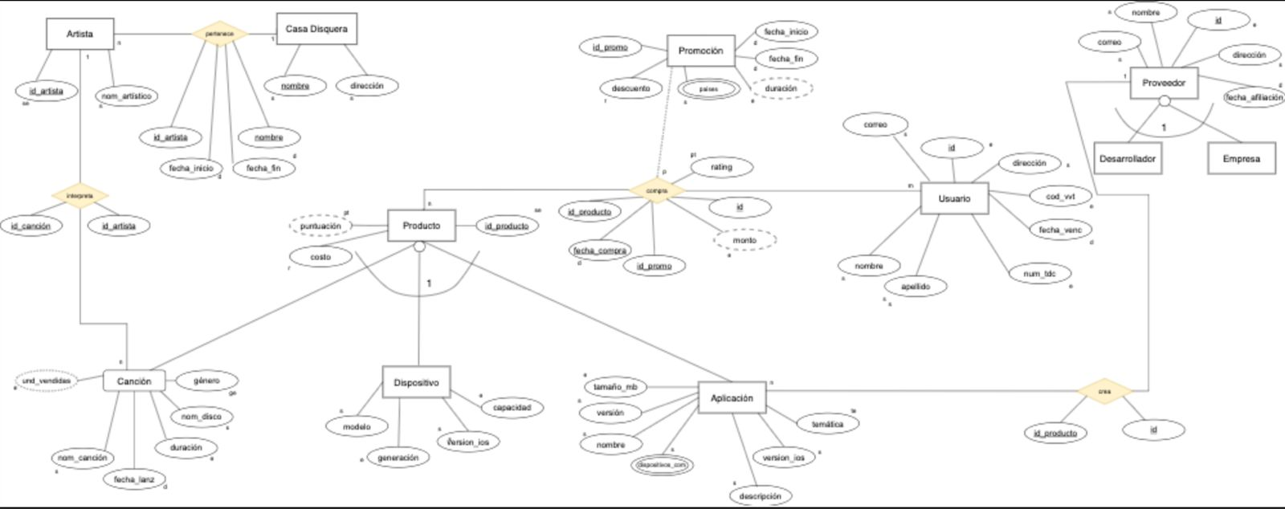

Transformación de Modelo Entidad Relación a Modelo Relacional

Cumpliendo La Primera Forma Normal (1FN):

- Artista (nombre, id_artista, nom_artistico , fecha_inicio, fecha_fin).

- Casa disquera(nombre, ciudad, municipio, calle, cod_postal, cod_viv).

- Cómo dirección es un atributo compuesto se separó y se volvió atómico con ciudad, municipio, calle, cod_postal y cod_viv.
- Producto(id_producto, costo, puntuacion).

- Canción(id_producto, id_cancion, id_artista, costo, und_vendidas [atr derivado], nomb_cancion, nomb_disco, fecha_lanz, duracion, genero, puntuacion [atr derivado]).

- Dispositivo(id_producto, costo, modelo, generacion, version_ios, capacidad, puntuacion [atr derivado]).

- Aplicación(id_producto, id, costo, tamaño_mb, version, nombre, descripcion, tematica, version_ios, puntuacion [atr derivado]).

- Dispositivos comprados(id_producto, dispositivo) [atr multivaluado de aplicación].

- Proveedor(id, nombre, apellido, correo, fecha_afil, ciudad, municipio, calle, cod_postal, cod_viv, tipo_proveedor [empresa o desarrollador]).

- Cómo dirección es un atributo compuesto se separó y se volvió atómico con ciudad, municipio, calle, cod_postal y cod_viv.

- Cómo nombre es un atributo compuesto se separó y se volvió atómico con nombre y apellido.

- Usuario(id_usuario, ciudad, municipio, calle, cod_postal, cod_viv, fecha_venc, num_trj, nombre, apellido, correo).

- Cómo dirección es un atributo compuesto se separó y se volvió atómico con ciudad, municipio, calle, cod_postal y cod_viv.

- Promoción(id_promo, descuento, fecha_inicio, fecha_fin, duracion [atr derivado]).

- Paises(id_promo, pais) [atr multivaluado de promoción].

- Compra(id_usuario, id_producto, id_promo, fecha_compra, rating, monto [atr derivado]).

Cumpliendo La Segunda Forma Normal (2FN):

- Artista (nombre, id_artista, nom_artistico , fecha_inicio, fecha_fin).

- Casa disquera(nombre, ciudad, municipio, calle, cod_postal, cod_viv).

- Ciudad se convierte en determinante dado que municipio, calle, cod_postal y cod_viv dependen de ella.

- Producto(id_producto, costo, puntuacion).

- Canción(id_producto, id_cancion, id_artista, costo, und_vendidas [atr derivado], nomb_cancion, nomb_disco, fecha_lanz, duracion, genero, puntuacion [atr derivado]).

- Dispositivo(id_producto, costo, modelo, generacion, version_ios, capacidad, puntuacion [atr derivado]).

- Aplicación(id_producto, id, costo, tamaño_mb, version, nombre, descripcion, tematica, version_ios, puntuacion [atr derivado]).

- Dispositivos comprados(id_producto, dispositivo) [atr multivaluado de aplicación].

- Proveedor(id, nombre, apellido, correo, fecha_afil, ciudad, municipio, calle, cod_postal, cod_viv, tipo_proveedor [empresa o desarrollador]).

- Ciudad se convierte en determinante dado que municipio, calle, cod_postal y cod_viv dependen de ella.

- Usuario(id_usuario, ciudad, municipio, calle, cod_postal, cod_viv, fecha_venc, num_trj, nombre, apellido, correo).

- Ciudad se convierte en determinante dado que municipio, calle, cod_postal y cod_viv dependen de ella.

- Promoción(id_promo, descuento, fecha_inicio, fecha_fin, duracion [atr derivado]).

- Paises(id_promo, pais) [atr multivaluado de promoción].

- Compra(id_usuario, id_producto, id_promo, fecha_compra, rating, monto [atr derivado]).

Cumpliendo La Tercera Forma Normal (3FN):

- Artista (nombre, id_artista, nom_artistico , fecha_inicio, fecha_fin).

- Casa disquera(nombre, id_ciudad_disq).

- Producto(id_producto, costo, puntuacion).

- Canción(id_producto, id_cancion, id_artista, costo, und_vendidas [atr derivado], nomb_cancion, nomb_disco, fecha_lanz, duracion, genero, puntuacion [atr derivado]).

- Dispositivo(id_producto, costo, modelo, generacion, version_ios, capacidad, puntuacion [atr derivado]).

- Aplicación(id_producto, id, costo, tamaño_mb, version, nombre, descripcion, tematica, version_ios, puntuacion [atr derivado]).

- Dispositivos comprados(id_producto, dispositivo) [atr multivaluado de aplicación].

- Proveedor(id, id_ciudad_prov, nombre, apellido, correo, fecha_afil, tipo_proveedor [empresa o desarrollador]).

- Usuario(id_usuario, fecha_venc, num_trj, nombre, apellido, correo).

- Promoción(id_promo, descuento, fecha_inicio, fecha_fin, duracion [atr derivado]).

- Paises(id_promo, pais) [atr multivaluado de promoción].

- Compra(id_usuario, id_producto, id_promo, fecha_compra, rating, monto [atr derivado]).

- Ciudad Disquera(nombre, id_ciudad_disq, municipio, calle, cod_postal, cod_viv).

- Se crea tabla Ciudad Disquera ya hay una dependencia transitiva en Casa Disquera que contiene id_ciudad_disq como propio PK junto a nombre es PK de Casa Disquera, finalizando con sus atributos.

- Ciudad Proveedor(id, id_ciudad_prov, municipio, calle, cod_postal, cod_viv).
- Se crea tabla Ciudad Proveedor ya hay una dependencia transitiva en Proveedor que contiene id_ciudad_prov como propio PK junto a id que es PK de Proveedor respectivamente. Finalizando con sus atributos.

- Ciudad Usuario(id_usuario, id_ciudad_usu, municipio, calle, cod_postal, cod_viv).

- Se crea tabla Ciudad Usuario ya hay una dependencia transitiva en Usuario que contiene id_ciudad_usu como propio PK junto a id que es PK de Usuario respectivamente. Finalizando con sus atributos.

Cambiar todos id_usuarios por id nada mas
Inserciones Solicitadas:

Restricciones:

Consultas SQL:

